Шаблон отчёта по лабораторной работе 3

Простейший вариант

Абдуллахи Бахара

Содержание

# 1 Цель работы

Научитесь создавать отчеты с использованием облегченного языка уценки Markdown.

# 2 Задание

1- Сделать отчет по перцевой лаборатории в формате Markdown 2- В качестве отчета предоставляем отчеты в 3х форматах: pdf,docx и md(в архиве,так как там должны быть скриншоты,Markfile и т.д.

# 3 Выполнение лабораторной работы :

1- Для обработки файлов в Markdown вам необходимо скачать Pandoc и Pandoc-crossref.

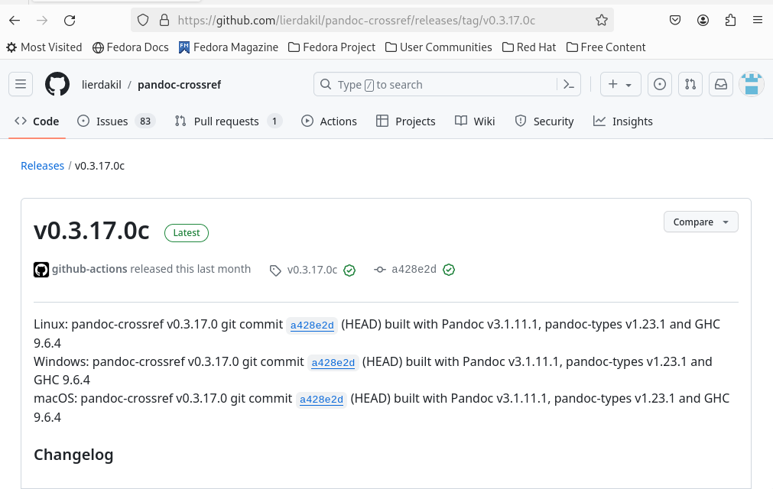

2-Скачать Пандок (Pandoc):

* Теперь вам нужно установить Pandoc, установить его можно командой:

1. sudo dnf install pandoc
2. sudo dnf install texlive-scheme-full



3-Скачать Пандок (Pandoc)



* установите pandoc,

4- теперь можно открыть Markdown и перезапустить создание лабораторного отчета.

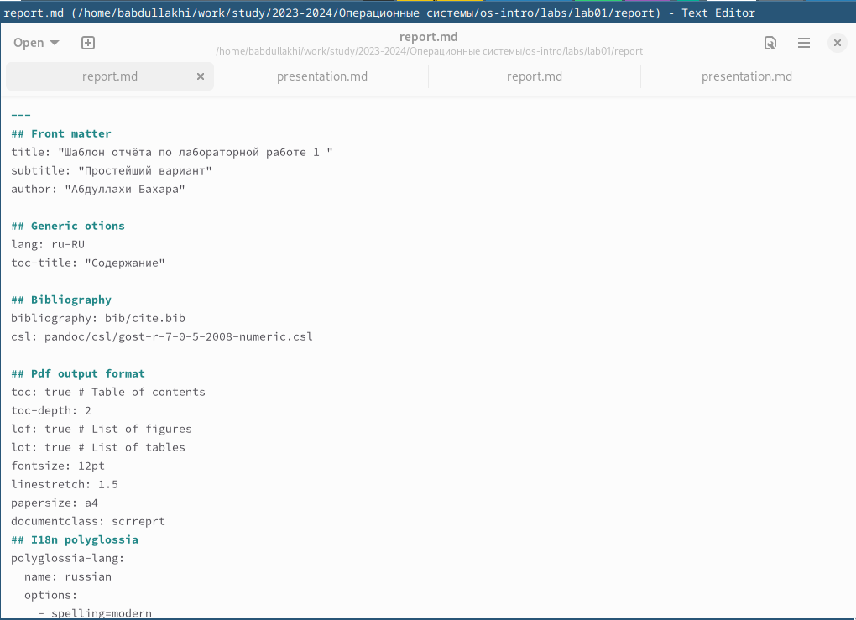

5- после окончания работы над Markdown нужно сменить тип файла на PDF и docx, для этого нужно зайти в каталог, в котором находится наш md файл.



6- переход в каталог отчетов в терминале изменил внешний вид файла.

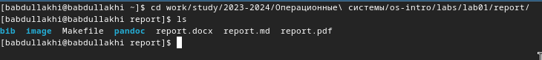

7-конвертировать в PDF и docx.

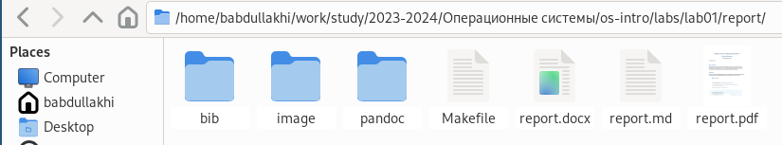

* проверка создания файла.

Выводы: Верез лaбораторной работы, мы научились оформлять отчёты с помощью легковесного языка Markdown.